GIT / GITHUB ASSIGNMENT

- ASHWATH S

**Q1**

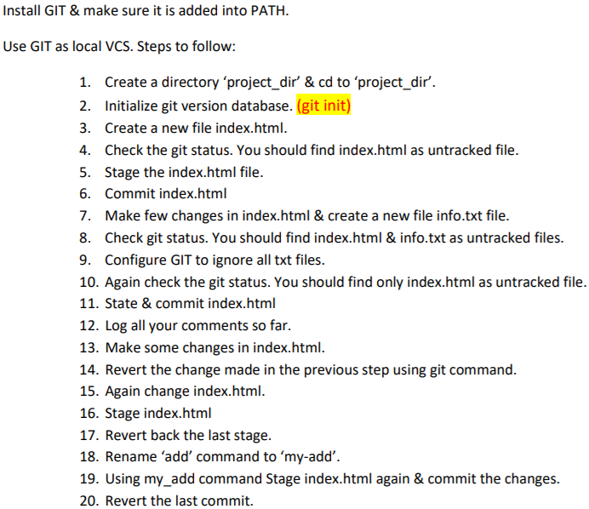

**SOLUTION:**

**Q1.1 – Q1.4 -**

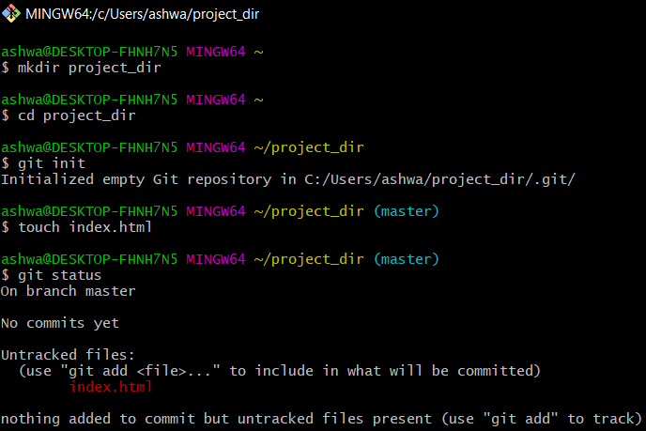

**Q1.5 – Q1.8 –**

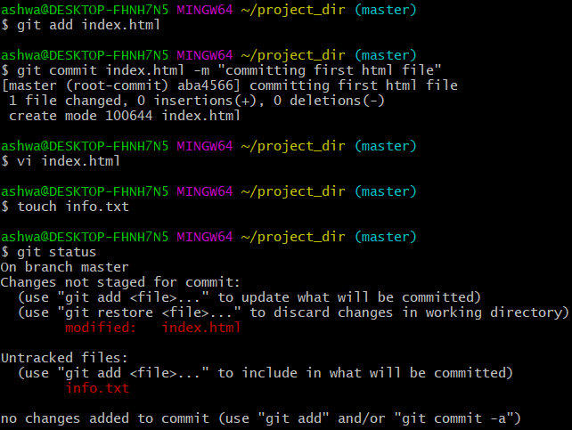

**Q1.9 -Q1.12 –**

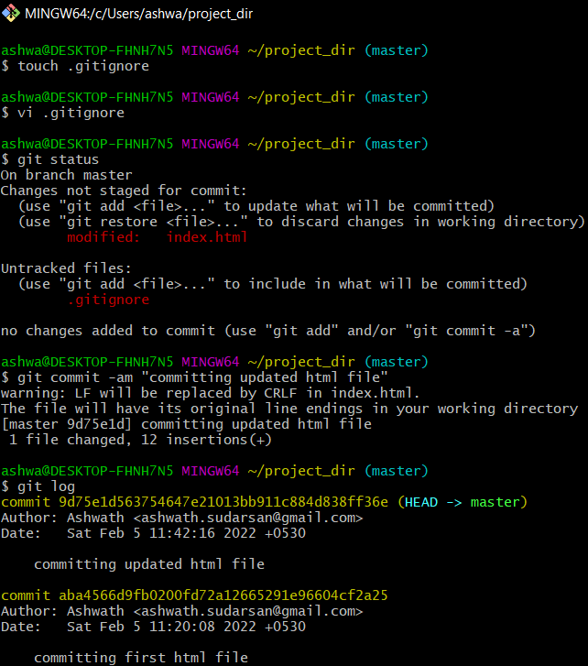

**Q1.13 – Q1.17 -**

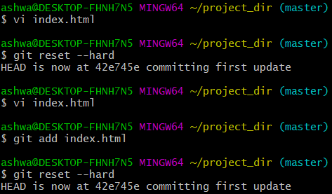

**Q1.18 – Q1.20 –**

**{NEXT PAGE}**

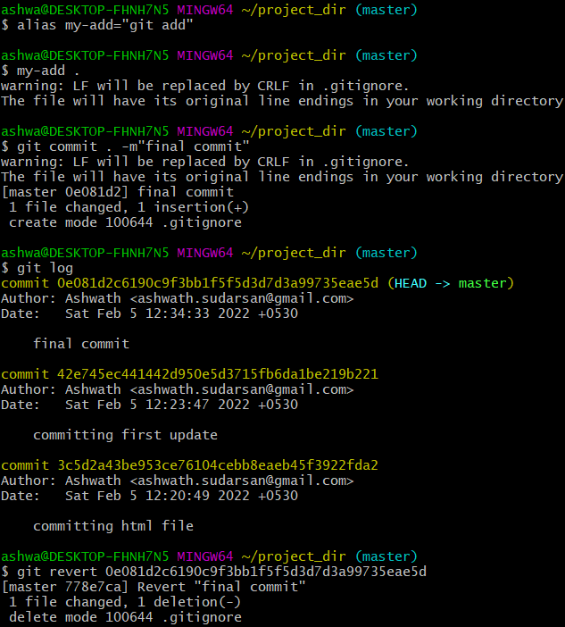

**Q2**

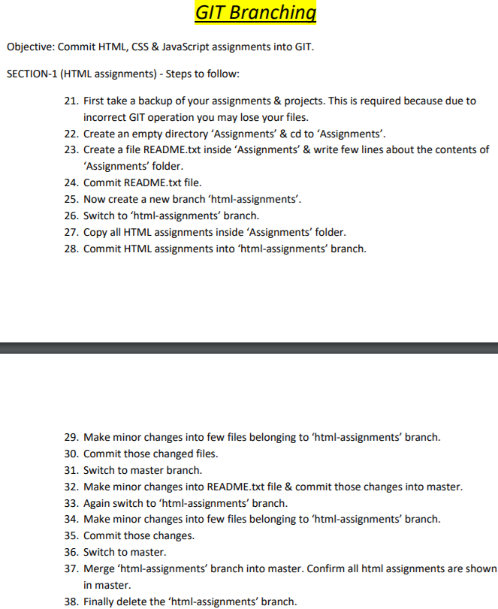

**SOLUTION:**

**Q 2.21 – Q2.24**

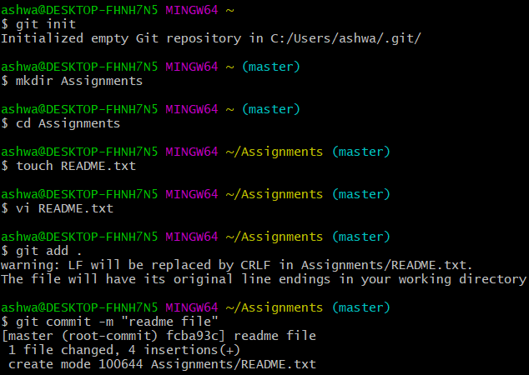

**Q2.25 -Q2.28 –**

**{NEXT PAGE}**

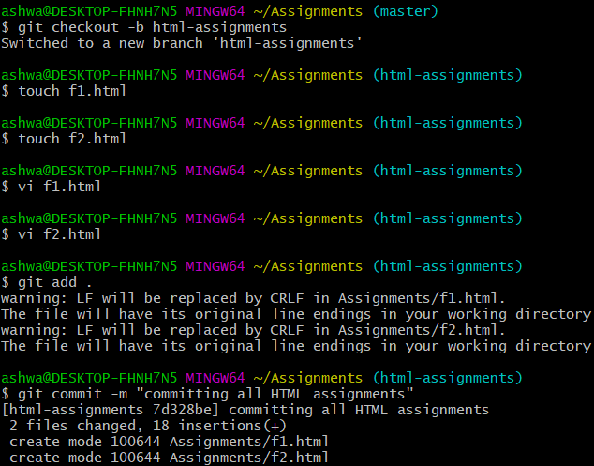

**Q2.29 – Q2.32 –**

**{NEXT PAGE}**

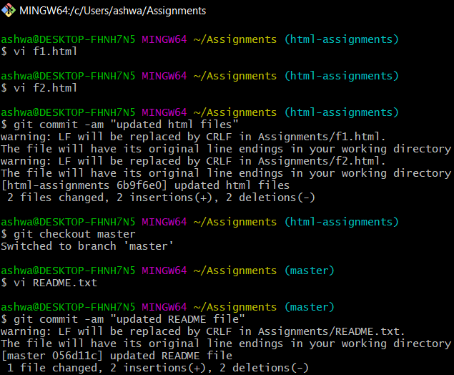

**Q2.33 – Q2.38 –**

**{NEXT PAGE}**

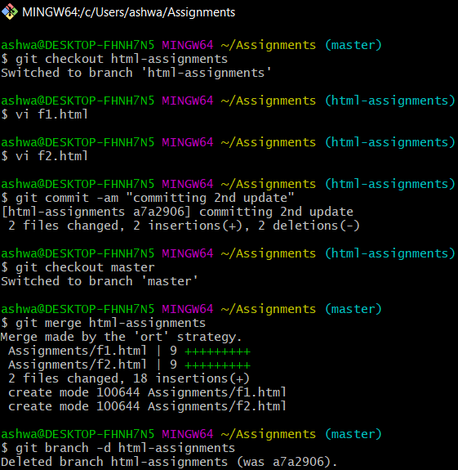

**Q3**

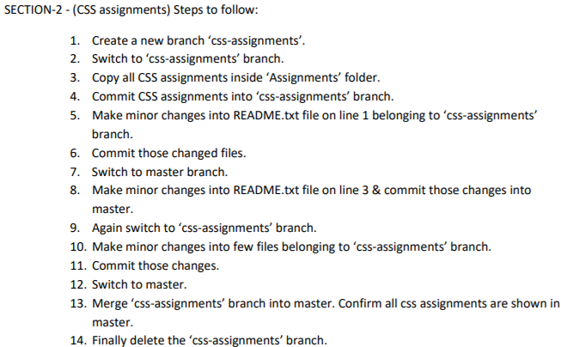

**SOLUTION:**

**3.1 – Q3.8 -**

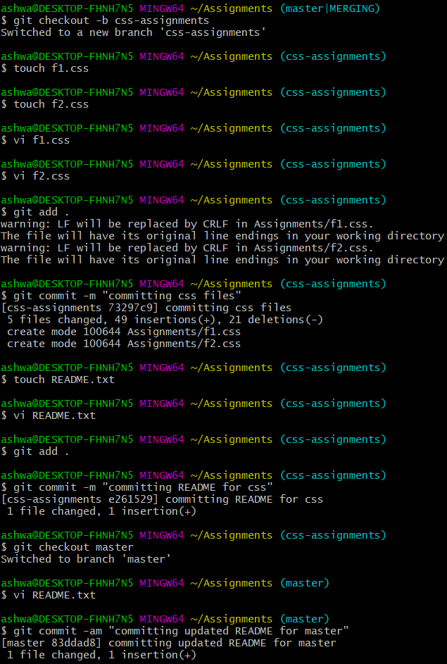

**Q3.9 – Q3.14**

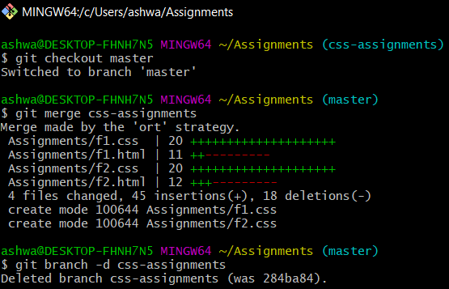

**Q4**

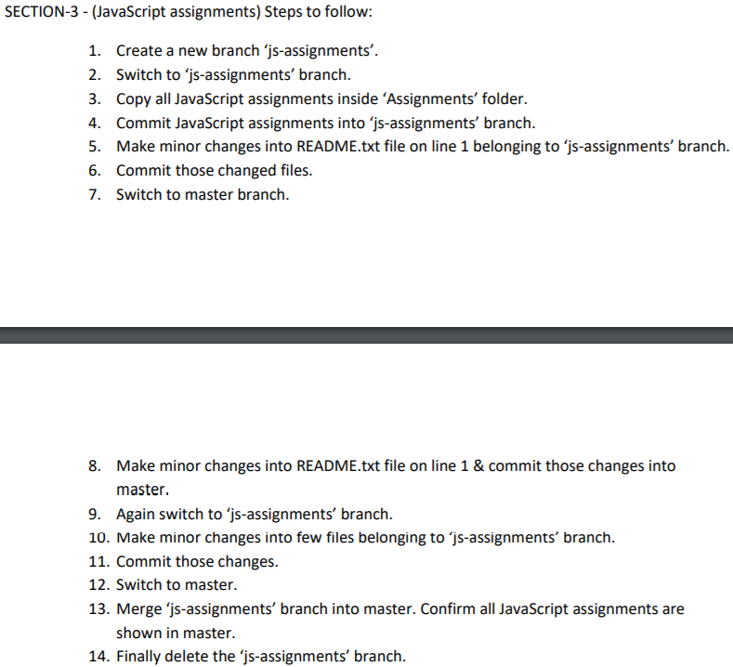

**SOLUTIONS:**

**Q4.1 -Q4.8 –**

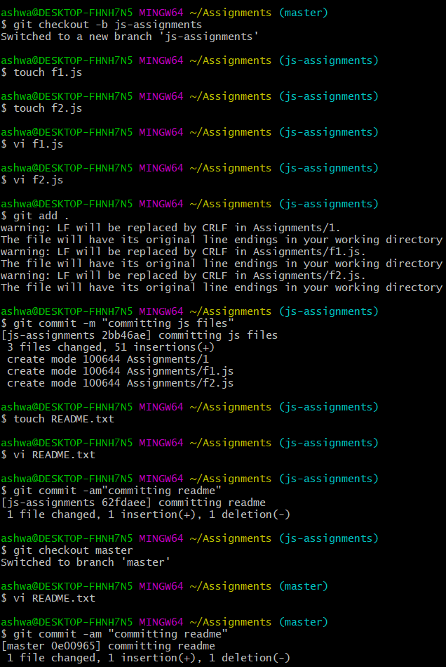

**Q4.9 -Q4.14 –**

